**Antigel Instalatii Termice**

**GLYCOXOL CT LONG LIFE -600**

Antigel concentrat pe baza de etilenglicol, aditivat cu inhibitori de coroziune de ultima generatie si stabilizatori de pH, special conceput pentru instalatii.

**Recomandat pentru:** instalatii termice, centrale cu condensare, schimbatoare de caldura moderne, instalatii de climatizare, instalatii incalzire pardoseala, chillere, pompe de căldură, ventiloconvectoare, centrale termice pe lemne. In c cazul instalatilor vechi se vor folosi dezincrustanti

**Mod de utilizare:** inainte de introducerea antigelului se recomanda curatarea si spalarea instalatiei chiar daca este noua iar in cazul instalatiilor vechi se vor folosi si dezincrustanti. Se verifica etanseitatea racordurilor. Diluarea antigelului se face intr-un vas inainte de a se introduce in instalatie.

**Proprietati:** Garanteaza protectie speciala de tip Long Life pentru: cupru, aluminiu, otel, aliaje, polietilena, polipropilena si garnituri. Asigura o buna functionare a pompelor de circulatie din instalatie. Contine inhibitori de electrocoroziune. Prelungeste durata de viata a instalatiei. Creste punctul de fierbere al apei din instalatie. Asigura coeficient optim de transfer termic. Deosebit de stabil din punct de vedere termo-chimic. Reduce costurile de exploatarea cu energie si combustibil. Protejeaza instalatia la supraincalzire. Efect floculant si antialga. Pachet de agenti anticrusta. Previne imbatranirea garniturilor. Asigura functioneaza in conditii extreme. Asigura o fluiditate crescuta a agentului termic la temperaturi joase. Protectie impotriva inghetului, in functie de concentratia aleasa. Protejeaza radiatoarele din otel si din aluminiu. Excelente caracteristici antispumare. Calitatea glicolilor si a pachetelor de aditivi utilizati in productie sunt fabricati in Germania si garanteaza protectia optima a pompelor si instalatiilor; **Termen de utilizare garantat:** **8 ani.** Certificat de calitate ISO 9001:2015 Nr. 04785.

Contine: ethyleneglycol de inalta puritate, inhibitor de coroziune organici de ultima generatie, stabilizatori pH, colorant. A se pastra ferit de razele solare.

**UZ PROFESIONAL**

Contine: 10Kg

* Fara silicati
* Fara borax

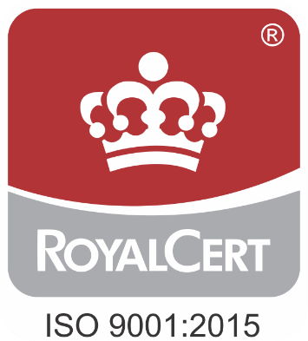

|  |  |  |
| --- | --- | --- |
| Antigel  (volum) | Apa  (volum) | Protectie  (ºC) |
| 1 | -- | -60 ºC |
| 2 | 1 | -37 ºC |
| 1 | 1 | -20 ºC |
| **1** | **2** | **-12** ºC |

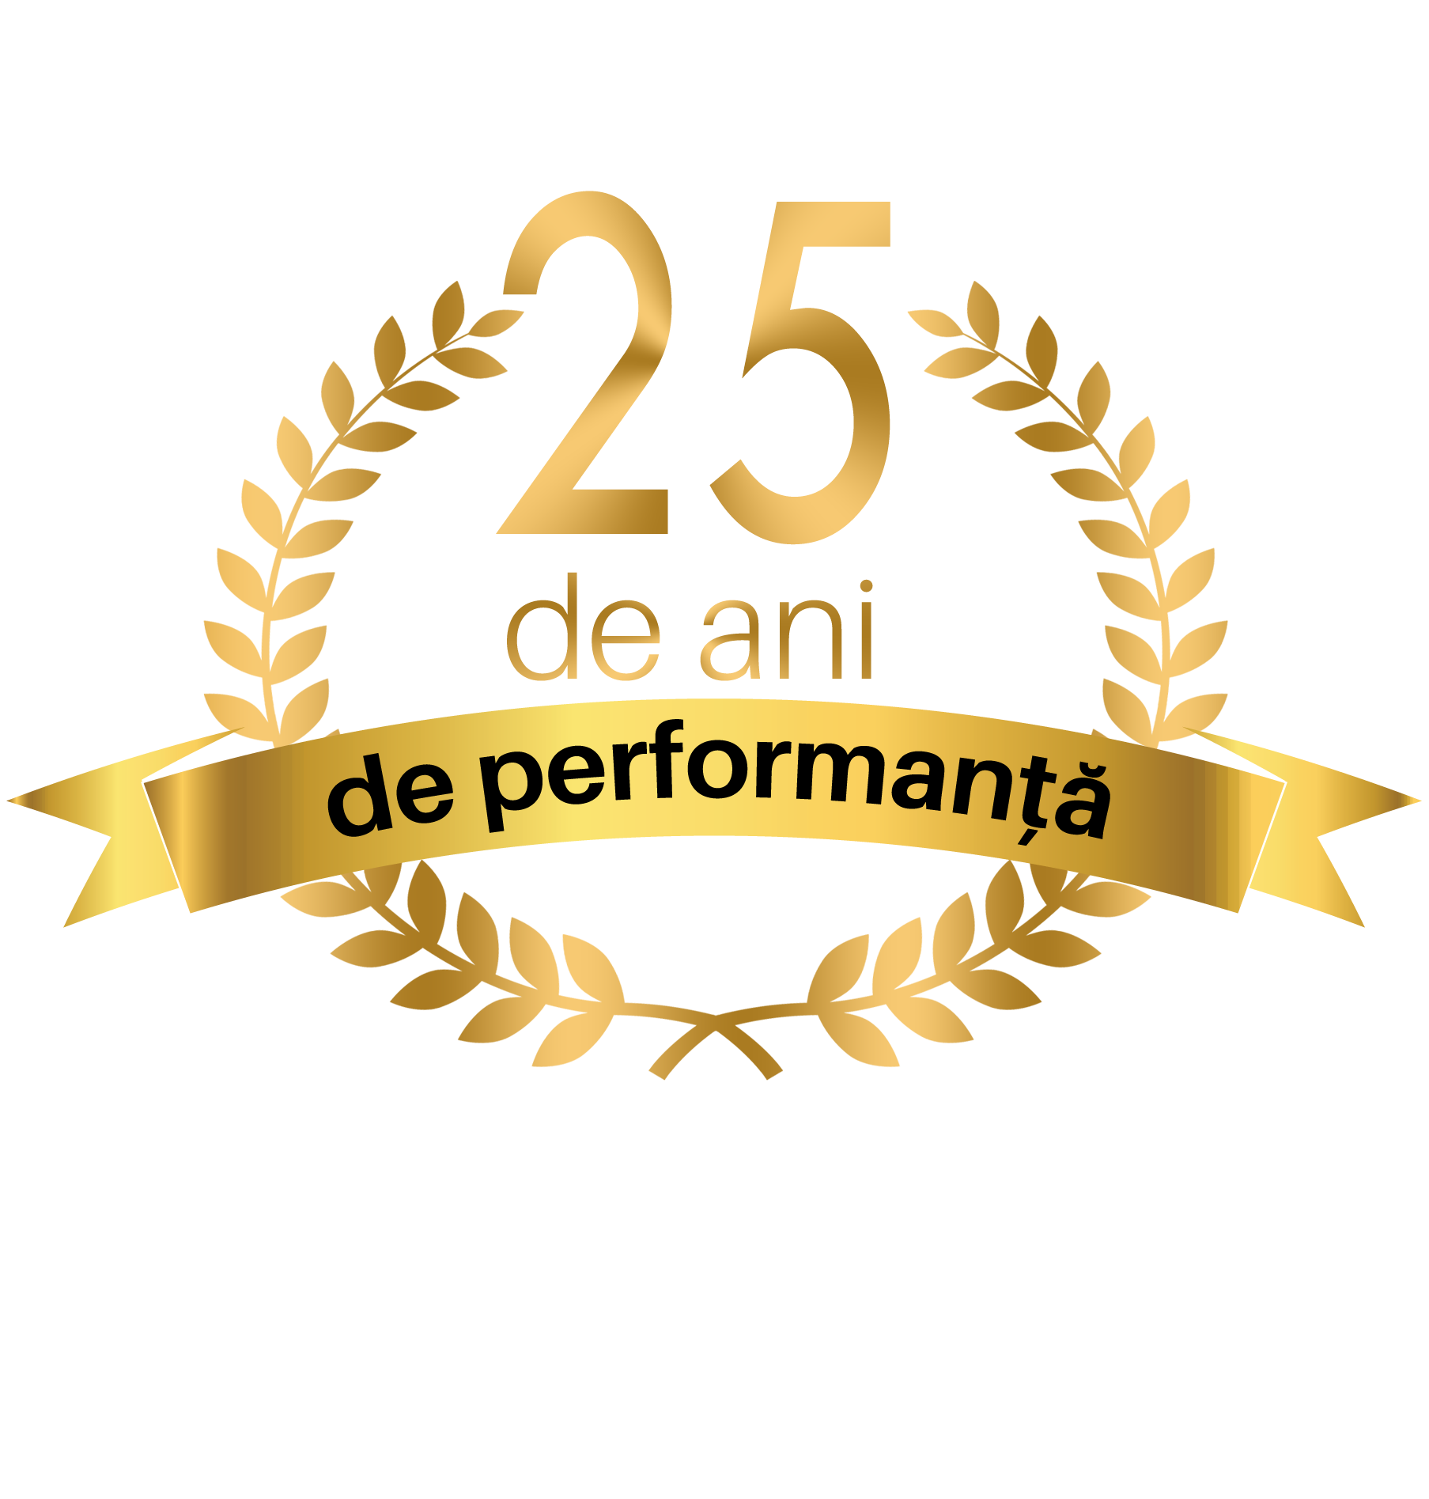H302 – Nociv în caz de înghiţire. H373 – Poate provoca leziuni ale organelor în caz de expunere prelungită sau repetată P260 – Nu inspiraţi praful /fumul /gazul /ceața /vaporii /spray-ul. P270 – A nu mânca, bea sau fuma în timpul utilizării produsului. P264 – Spălaţi-vă temeinic cu apa si sapun după utilizare. P301 + P330 + P331 – ÎN CAZ DE ÎNGHIŢIRE: clătiţi gura. NU provocaţi voma. P501 – Aruncaţi conţinutul/recipientul la o instalatie de eliminare a deseurilor periculoase.